**המרות אנרגיה- תרגול**

1. היכנסו לאתר הבא ובצעו את הפעילות:

<http://biui.org.il/science/default.asp?id=442>

1. היכנסו לאתר הבא, צפו בסרטון המציג את מערבל המזון וענו על השאלות :

<http://www.biui.org.il/science/Default.asp?id=859>

**שאלות לאחר צפייה**

1. מהם סוגי האנרגיה המוזכרים בסרטון?
2. מהם מקורות האנרגיה המתוארים בסרטון?
3. רשמו את מספר המרות האנרגיה הרב ביותר המוצג בסרטון
4. הכניסו את המרות האנרגיה לתרשים

|  |  |  |  |  |  |  |
| --- | --- | --- | --- | --- | --- | --- |
|  | http://www.biui.org.il/userfiles/arrow.png |  | http://www.biui.org.il/userfiles/arrow.png |  | http://www.biui.org.il/userfiles/arrow.png |  |

1. היכנסו לאתר הבא, צפו בסרטון המציג מקדחה וענו על השאלות :

<http://www.biui.org.il/science/Default.asp?id=858>

**שאלות לאחר צפייה**

1. מהם סוגי האנרגיה המוזכרים בסרטון?
2. מהם מקורות האנרגיה המתוארים בסרטון?
3. רשמו את מספר המרות האנרגיה הרב ביותר המוצג בסרטון
4. הכניסו את המרות האנרגיה לתרשים

|  |  |  |  |  |
| --- | --- | --- | --- | --- |
|  | http://www.biui.org.il/userfiles/arrow.png |  | http://www.biui.org.il/userfiles/arrow.png |  |

4. לפניכם רשימת תופעות ותרשימי המרות אנרגיה. ציינו את **מספרי** התופעות המתאימות

לתרשימי ההמרות:

אנרגיית תנועה

אנרגיית גובה

אנרגיית תנועה

אנרגיית אלסטית

אנרגיית כימית

אנרגיית תנועה

אנרגיית גובה

אנרגיית תנועה

1. **ירי חץ בקשת כלפי מעלה**
2. **בוגרי קורס טייס זורקים את כומתותיהם לאוויר**
3. **מכונית נוסעת**
4. **שוער בועט בכדור**
5. **ילדים מתחממים באש המדורה**
6. **כדור נורה מרובה קפיצי**
7. **אמא מבשלת מרק על הכיריים**
8. **תפוח נופל מהעץ**
9. **הצנחן צונח מהמטוס**
10. **דני מתח גומייה ושיחרר כלפי מעלה.**

C:\My Documents\דואר נכנס\תכתובות\2.wmf5. כדור משתחרר מנקודה A מתגלגל דרך נקודה B עד שהוא נעצר רגעית על ידי קפיץ בנקודה C (ראו ציור). הכדור עולה חזרה והתהליך ממשיך.

1. השלימו בתרשים – מהם המרות ומעברי האנרגיה שהתרחשו:

1. מה יקרה לתהליך כעבור זמן מה? הסבירו מדוע בשפת האנרגיה

______________________________________________________________

______________________________________________________________

6. לפניכם מספר קטעים. היעזרו בבנק המילים הבא (עם או בלי המילה "אנרגיה") והשלימו את

המילים המתאימות.

אנרגיית תנועה, אנרגיית גובה, אנרגיית אור (קרינה), אנרגיית קול,   
אנרגיה חשמלית, אנרגיה כימית, אנרגיית חום

1. אנו רואים שבתיאור הפעולה של המכשירים בבית אפשר להשתמש בסוגי אנרגיות ___________. בתיאור הפעולה של מרבית המכשירים יש להשתמש באנרגיה ה____________. בתחנות הכוח בישראל מנצלים את האנרגיה ה_________ בשעה ששורפים דלקים (בעיקר סולר או גז טבעי) כדי לחמם נוזל (מים מזוקקים) ולהפכו לקיטור. החימום מעניק לנוזל אנרגיה ________ ולחץ הקיטור מפעיל טורבינות מיוחדות המסובבות גנראטור. הגנראטור המסתובב מפיק _______________.
2. אנו משתמשים באותם חומרי דלק (דלקים וגז) כדי לנוע ממקום למקום. מנוע המכונית ממיר את האנרגיה ה_________ שיש לדלקים או הגז לאנרגיית _________. גם מנוע המטוס ממיר את האנרגיה הכימית שנוצרת בעת שריפת הדלק במנוע לאנרגיית תנועה.
3. לאחרונה החל האדם להגביר את השימוש באנרגיית השמש. אנרגיית קרני השמש מומרת בקולטי השמש של דוד השמש לאנרגיה __________ של המים והטמפרטורה של המים בדוד עולה. בנוסף אנרגיית _________ מומרת על ידי תאים פוטוולטאים (סולאריים) לאנרגיה _________.
4. לפני כמאתיים שנה, לא היה חשמל. כדי להאיר את החדר השתמשו בעיקר בנרות שהיו עשויים משעווה (או חלב) הממירים, בתהליך של בעירה, אנרגיה _________ לאנרגיית _________. בנוסף היו נפוצות גם מנורות שמן, הממירות אנרגיה __________ לאנרגיית ________
5. בחודשי החורף הקרים השתמשו לצורכי חימום בשריפת עץ או פחם כדי להמיר (בעיקר) אנרגיה ___________ לאנרגיית ___________ואנרגיית _______.

7. גנראטור ידני מחובר אל נורה. מסובבים את הגנראטור מהר וכתוצאה מכך הנורה מאירה.

רשמו במלבנים שלפניכם את המרות האנרגיה באירוע. היעזרו בבנק סוגי האנרגיה למטה.

אנרגיית תנועה, אנרגית אור (קרינה), אנרגיה חשמלית, אנרגיה כימית

אנרגיה ______ של הנורה

אנרגיה ______ של

השרירים

אנרגית ____ של ח חלקי הגנראטור

אנרגיה _____

1. היכנסו לאתר הבא:

<http://itemsh.cet.ac.il/units/he/science/unit250/act1.aspx?nUnit=250&sSubjectKey=science>

**פעילות בהדמיית הכדור:**

1. הפעילו את ההדמייה של הכדור עם חיכוך ובלי חיכוך. כמה סוגי אנרגיה מעורבים בתהליך עם חיכוך? כמה סוגי אנרגיה מעורבים בתהליך ללא חיכוך?
2. האם סך כל האנרגיה במערכת משתנה במהלך קפיצת הכדור?
3. מה כן משתנה מבחינת האנרגיה במהלך קפיצת הכדור? 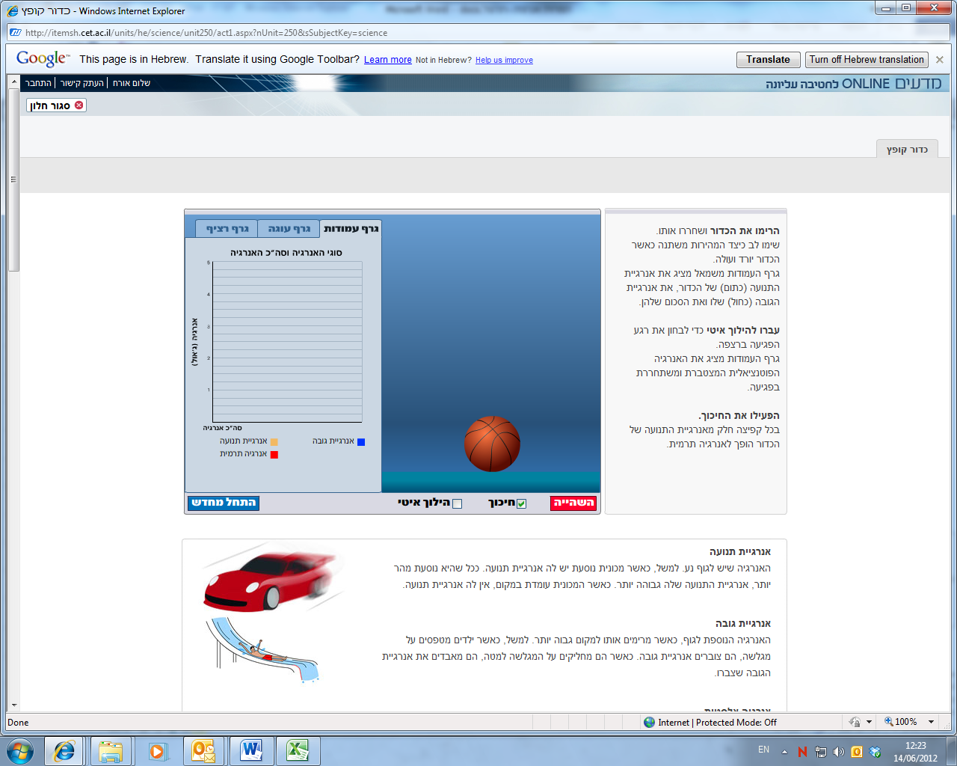

**ענו על השאלה הבאה באתר:**

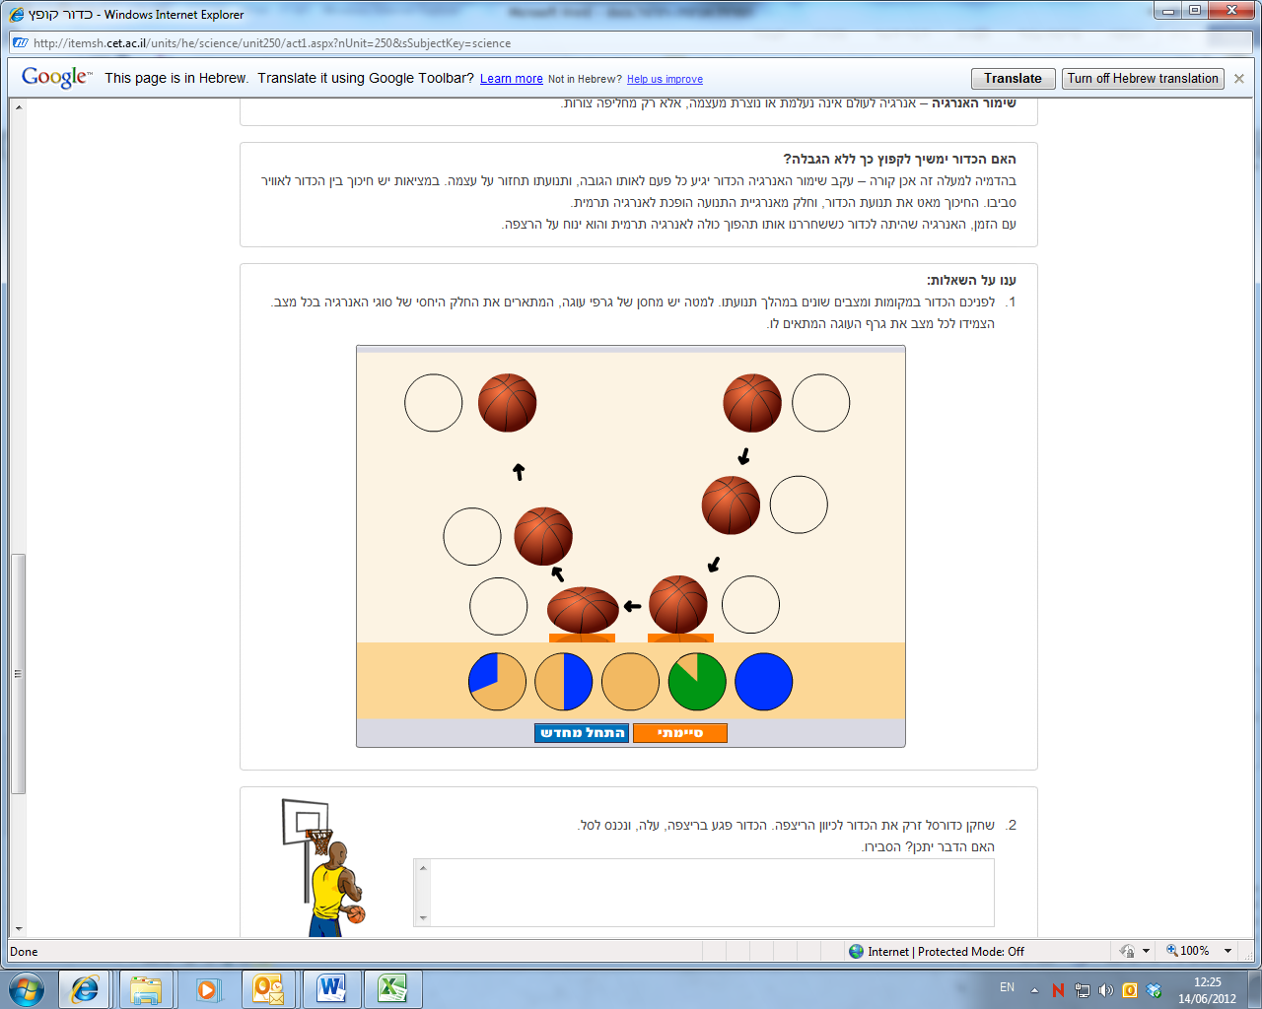

1. מה מייצג הצבע הירוק בתרשים עוגה?
2. מה מייצג הצבע הכחול בתרשים העוגה?
3. מה מייצג צבע הקרם בתרשים העוגה?
4. מה מייצגת העוגה כולה?

* **ענו על שאר השאלות באתר.**